
El pic16F84 es un microcontrolador de dimensiones muy reducidas, consta solamente de 18 pines y además se puede programar fácilmente todas las veces que quieras con un sencillo circuito conectado al puerto serie de tu PC.
El programa se escribe en el bloc de notas de Windows con extensión .ASM, después hay que ensamblarlo para obtener el fichero con extensión .hex que es el que hay que transferir al PIC. En esta página podrás conseguir los archivos .hex listos para ser transferidos al PIC.
Si quieres saber algo mas sobre el pic16F84 (patillaje, set de instrucciones, sintaxis de programación...) puedes consultar su hoja de características (en inglés) que esta disponible en la sección componentes.
Para poder grabar un programa en un PIC tendrás que seguir los siguientes pasos:
1. En primer lugar tendrás que montar el circuito programador, aquí tienes el esquema:
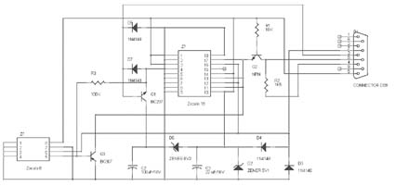

Si dispones de una insoladora este archivo de autocad 14 te será muy útil.
Lista de componentes: Programador PIC16F84.txt
2. Una vez tengas el circuito lo conectas al puerto serie de tu PC mediante el conector DB9.
3. Si ya tienes el archivo .hex listo para ser transferido al pic vete directamente al punto 4 . Si sigues leyendo esto es que tienes el archivo .asm y quieres convertirlo en .hex. Para ello te tienes que bajar este programa ensamblador: MPASM cuando lo abras te saldrá una ventana como esta:
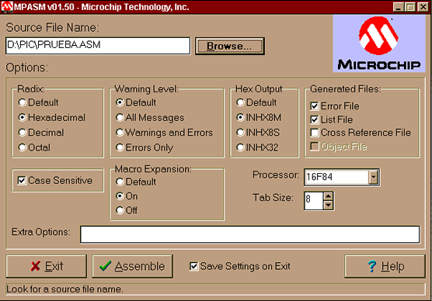
Configura todas las opciones como las ves en la imagen. Para abrir el archivo .asm que quieres convertir pulsa "BROUSE" y elige el archivo. A continuación pulsa "ASSEMBLE". Si no te salen errores se te grabará en tu disco duro el archivo .hex
4. Para poder grabar el archivo .hex al PIC necesitas bajarte el programa Ic-Prog.(265 Kb) no necesita instalación, lo descomprimes y ya esta.
5. Para configurarlo: en el menú Ajustes=>Tipo de hardware asegurate de que tienes seleccionado el puerto en el que tienes tu programador (com1 o com2 normalmente).
En la pantalla principal, arriba a la derecha tienes una ventanita para elegir el tipo de PIC que quieres programar, eliges el pic16F84.
A la derecha, donde pone configuración tienes que elegir el tipo de oscilador que vas a usar, normalmente suele ser un cristal de cuarzo (XT). Pero también suele ser muy común usar una resistencia y un condensador (RC).
Justo debajo tienes que poner si se usa WDT=WACHTDOG, PWRT=POWERRESET Y CP=CODE PROTECT. Si no sabes de lo que te hablo no verifiques ninguna de las tres casillas.
Ya tienes configurado el programa, el aspecto es el siguiente:
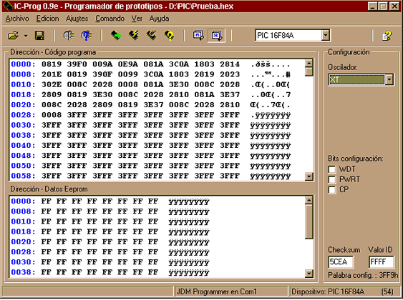
6. Insertas el PIC que quieres grabar en el zócalo de 18 pines (en el de 8 no entra ;) con la muesca hacia arriba.
7. Abres el programa con extensión .hex con el menú Archivo=>Abrir. y le das a Comando=>Programar todo. (tambien puedes pulsar el botoncito ese donde sale un chip y un rayo verde.
8. Después de programar se verifica si se ha grabado correctamente, si no te da error ya tienes el PIC programado, lo puedes sacar del zócalo (con cuidado) y ponerlo en tu circuito.

